

Конфигурация 1С: Маркообразование кабельного продукта

Руководство пользователя

Версия инструкции от 30.11.2022
© 2022 ООО «Айкьюникс Тек»

Содержание

Описание программного обеспечения 3
Функциональные возможности программы 4
Начало работы 5

Описание программного обеспечения

Конфигурация 1С:Маркообразование кабельного продукта – конфигурация на базе платформы «1С:Предприятие 8.3», разработанный для кабельных промышленных производств Российской Федерации с целью облегчения процесса маркообразования кабельной продукции.

Функциональные возможности программы

1С: Маркообразование кабельного продукта - является конфигурацией для платформы 1С:Предприятие 8.3.
Конфигурация 1С: Маркообразование кабельного продукта позволяет рассчитать диаметр и массу готового продукта, заполнение документов для продажи и производства, заводить спецификации.
Конфигурация реализована в виде модуля сервиса 1С:Предприятие, что
позволяет выполнить внедрение конфигурации в бизнес-процессы заказчика за минимальные сроки.

Ключевые функции
Конфигурация на основе введенных пользователем параметров учета и спецификации рассчитывает диаметр и массу продукта, задавать ему автоматически наименование и вести документы производства и продажи в разрезе созданного продукта.

Функциональные модули

Конфигурация состоит из 4 основных частей (подсистем):
- Продажи
- Производство
- Справочники
Продажи
Основной функционал:
- Заполнение документа «Заказ клиентов»
- Установка цен номенклатуры
Производство
Основной функционал:
- Заполнение марки готового кабеля
- Заполнение документа «Заказ на производство
- Заполнение документа «Производство»
Справочники
Основной функционал:
- Заполнение справочников спецификаций кабеля
- Заполнение регистров с параметрами учета

Начало работы

Для начала работы в системе вам необходим установленные программный продукт 1С:Предприятие и загруженная информационная база (далее ИБ) «1С:Маркообразование кабельного продукта».
После входа в программу, вас поприветствует начальный экран ИБ «1С:Маркообразование кабельного продукта». (Рисунок 1).
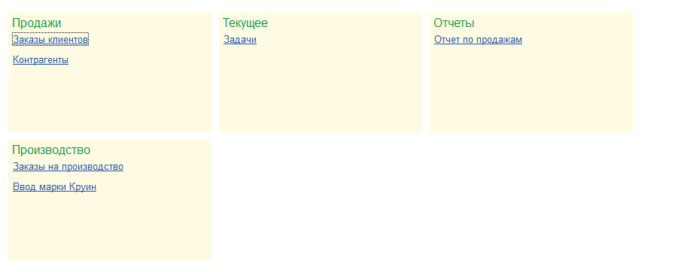
Рисунок 1 – Начальная страницы ИБ

Перед началом полноценной работы необходимо заполнить начальные спецификации в справочники и данные, требуемые для расчета, такие как толщина изоляции, плотность материалов, цен номенклатуры. (Рисунок 2).
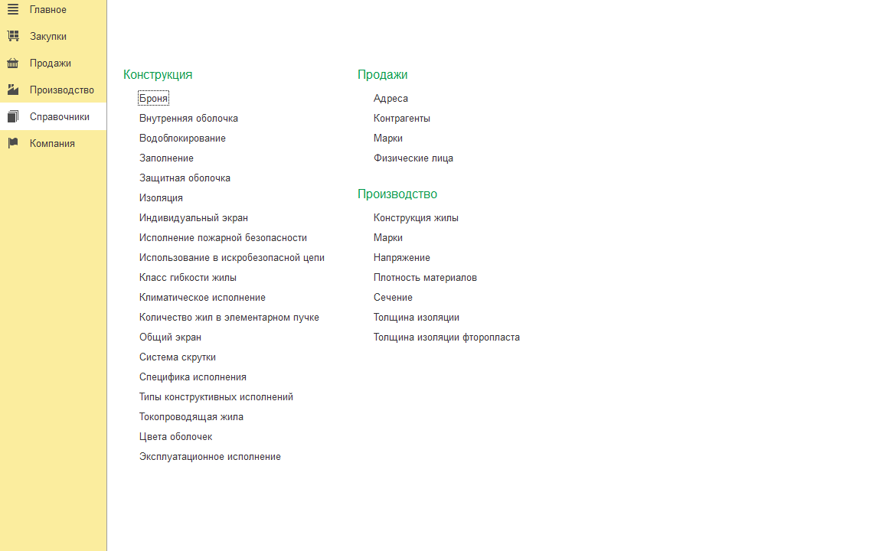
Рисунок 2 – Справочники для работы в программе

Основная форма для работы пользователя – Документ «Заказы клиентов». В заказах клиентов указывается марка кабеля, количество метров, необходимые клиенту. Диаметр кабеля, его масса, себестоимость и конечная цена считается автоматически исходя из данных, указанных в справочниках и регистрах. Вести учет документа «Заказы клиентов» можно в разрезе контрагента (покупателя). (Рисунок 3).
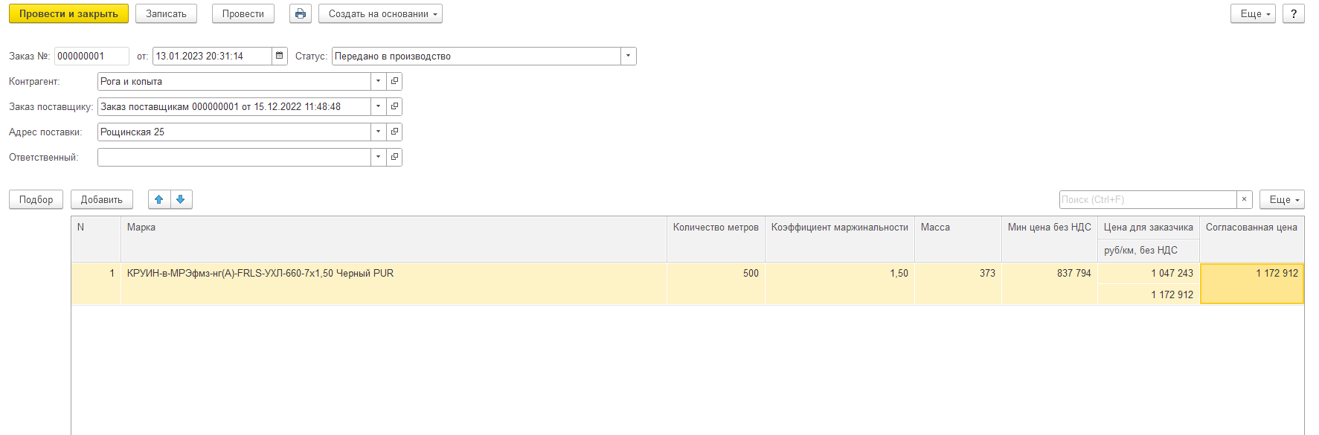
Рисунок 3 – Документ «Заказы клиентов»

Составление марки кабеля с его спецификациями может происходить в специальной форме «Ввод марки». Также эту форму можно вызвать, находясь в форме заполнения документа «Заказы клиента». Готовое название марки составляется автоматически. (Рисунок 4).
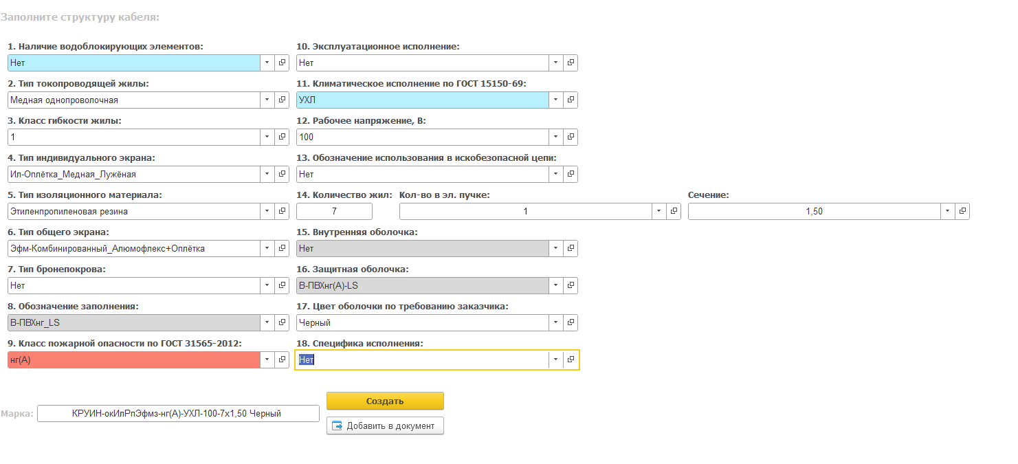
Рисунок 4 – Составление марки кабеля

После заполнения заказа клиента можно выводить документ на печать. (Рисунок 5).

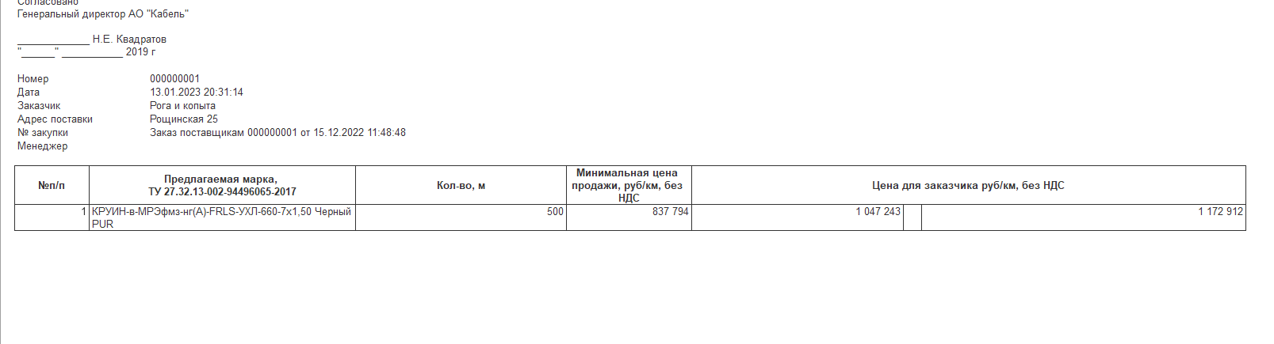
Рисунок 5 – Печатная форма

Также после заполнения документа «Заказы клиентов» появляется возможность сразу создать документ для ответственных за производство «Заказ на производство» (Рисунок 6).

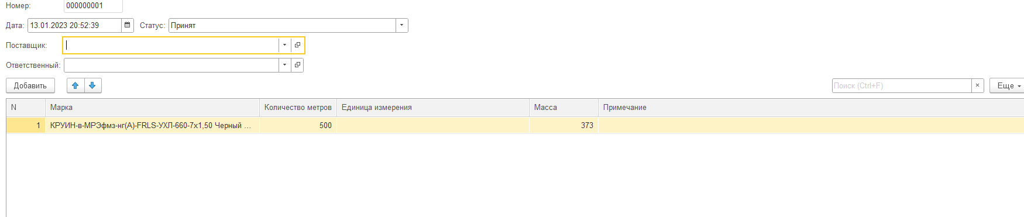
Рисунок 6 – Документ «Заказ на производство»

На основании проведенных документов существует возможность создания отчета по продажам (Рисунок 7).

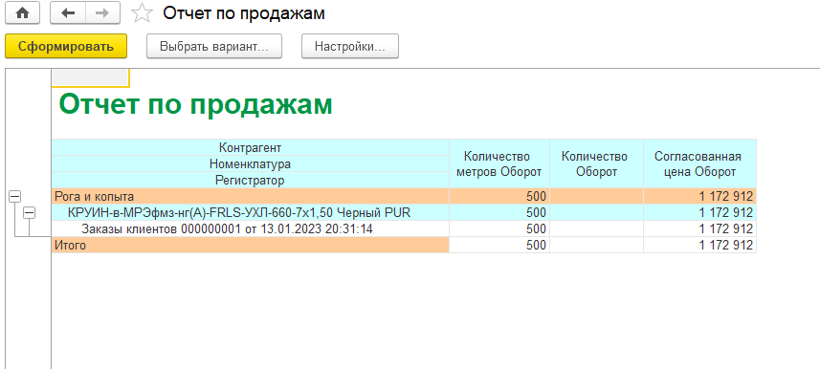
Рисунок 7 – Отчет по продажам

